DGÄPC wählt neuen Vorstand und Aufnahme neuer Mitglieder
Dr. Michaela Montanari wird erste Präsidentin der DGÄPC
Köln, 17.11.2025 Dr. Michaela Montanari aus Bochum wurde im Rahmen der 53. Jahrestagung der DGÄPC in Dresden zur neuen und damit ersten Präsidentin der Deutschen Gesellschaft für Ästhetisch-Plastische Chirurgie (DGÄPC) gewählt. Sie folgt auf Dr. Helge Jens aus Aachen, der sich nach über 15 Jahren erfolgreicher Vorstandsarbeit nicht erneut zur Wahl stellte.
Dr. Michaela Montanari ist bereits seit 2021 Mitglied des Vorstands in unterschiedlichen Funktionen. Ihre Kollegen profitieren nicht nur von ihrem Engagement für die Gesellschaft, sondern auch von ihrem Fachwissen im Bereich der Plastischen und Ästhetischen Chirurgie, der minimalinvasiven Behandlungen mit Fillern und Biostimulantien sowie insbesondere der Intimchirurgie.
„Dieses verantwortungsvolle Amt übernehmen zu dürfen, erfüllt mich mit Stolz und Ehre. Ich hatte bereits in den vergangenen vier Jahren die Gelegenheit, an Themen mitzuwirken, die für unseren Berufsstand wichtig sind. Diese möchte ich in meiner Amtszeit weiter ausbauen und das Vertrauen in die Plastische und Ästhetische Chirurgie stärken.“
Dr. Florian Sandweg aus Rosenheim, bisher Schriftführer der Gesellschaft, wird zum Sekretär gewählt. Dr. Olaf Kauder bleibt Schatzmeister und Dr. Nuri Alamuti aus Wiesbaden übernimmt als neues Vorstandsmitglied die Funktion des Schriftführers.
Die Mitglieder der DGÄPC bedanken sich bei Dr. Helge Jens für sein über ein Jahrzehnt währendes Engagement für die Gesellschaft und freuen sich, ihn auch künftig in beratender Funktion als ehemaligen Präsidenten und Mitglied des Ehrenrats an ihrer Seite zu haben.
Drei neue Mitglieder
Im Rahmen der Mitgliederversammlung haben sich zudem zwei neue Mitglieder vorgestellt: Prof. Dr. Holger Engel und Dr. Christoph Czermak aus Heidelberg. Beide werden ab Januar 2026 Deutschlands erste Fachgesellschaft für Ästhetisch-Plastische Chirurgie mit ihrem Wissen und ihrer Erfahrung bereichern. Außerdem wurde Dr. Philipp Bergmann (Hamburg) vom assoziierten Mitglied zum ordentlichen Mitglied ernannt.
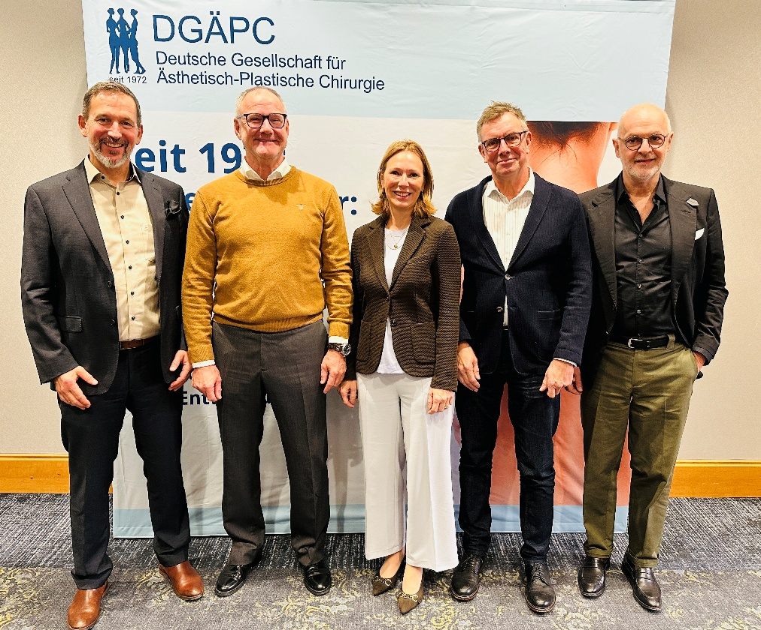
v.l.: Dr. Florian Sandweg (Sekretär), Dr. Olaf Kauder (Schatzmeister),
Dr. Michaela Montanari (Präsidentin), Dr. Helge Jens (Ex-Präsident),
Dr. Nuri Alamuti (Schriftführer)

Der neue DGÄPC Vorstand
Präsidentin: Dr. Michaela Montanari, Privatpraxis für Plastische und Ästhetische Chirurgie, Bochum
https://www.dgaepc.de/mitglieder/bochum/dr-med-michaela-montanari/

Sekretär: Dr. Florian Sandweg, AMOSARO Dr. Sandweg Aesthetics, Rosenheim
https://www.dgaepc.de/mitglieder/rosenheim/dr-florian-sandweg/

Schatzmeister: Dr. Olaf Kauder, Praxis für Ästhetische Plastische Chirurgie, Berlin
https://www.dgaepc.de/mitglieder/berlin/dr-olaf-kauder/

Schriftführer: Dr. Nuri Alamuti, Alamuti & Scholz Gemeinschaftspraxis für Plastische Chirurgie in Wiesbaden
https://www.dgaepc.de/mitglieder/plastische-aesthetische-chirurgie-wiesbaden/dr-nuri-alamuti/

Über die Deutsche Gesellschaft für Ästhetisch-Plastische Chirurgie e.V. (DGÄPC)
Die DGÄPC wurde 1972 gegründet und ist Deutschlands erste und älteste Fachgesellschaft für Ästhetisch-Plastische Chirurgie. Seit bereits 50 Jahren steht der Name der Gesellschaft für qualitative Standards in der Ästhetisch-Plastischen Chirurgie.
Ziele der DGÄPC sind seit der Gründung im Jahr 1972 die Qualitätssicherung bei ästhetisch-plastischen Behandlungen und Operationen mit intensivem fachlichem Austausch unter Kollegen, die Fort- und Weiterbildung in diesem Bereich, sowie die Unterstützung auch bei betriebswirtschaftlichen Fragen der Mitglieder.

